**UNIVERSIDADE NOVE DE JULHO**

**DIRETORIA DOS CURSOS DE INFORMÁTICA**

**Diego fernandes araujo silva - RA 421100207**

**PROJETO EM DESENVOLVIMENTO DE SISTEMAS**

**SÃO PAULO**

**2023**

**Diego fernandes araujo silva - RA 421100207**

**PROJETO EM DESENVOLVIMENTO DE SISTEMAS:**

**Licitação.com**

Trabalho apresentado à Universidade Nove de Julho, UNINOVE, em cumprimento parcial às exigências da disciplina de PROJETO EM DESENVOLVIMENTO DE SISTEMAS, sob orientação do Prof. LEANDRO FERNANDES DE MOTA

**SÃO PAULO**

**2023**

**RESUMO**

O site licitação.com tem como objetivo fazer uma seleção de licitação para serviços de construção ou manutenção justa, limpa, técnico e também tentar acabar com a corrupção vem destruindo e acabando com o país, o site conta com ferramentas de seleção e monitoramento que dificultam e combate a corrupção, o dos elemento de monitoramento e que todas as empresas em que ter a ficha limpa e um outro método de seleção e que as empresas ou órgãos públicos não têm acesso ao prestador de serviços e nem o contratante tem acesso as empresas, assim a seleção da empresa para construção ou manutenção é feita de forma técnica, assim por exemplo para uma construção só irá aparecer as características técnicas das empresas o mesmo para manutenção. Tirando a escolha de outra maneira que poderia ser fraudulenta.

**SUMÁRIO**

[1.OBJETIVO DO PROJETO](https://docs.google.com/document/d/11JTD-BgErg9dG1r04db-tkITLUjKWj3V/edit#heading=h.3znysh7) _________________________ 05

[2.CRONOGRAMA](https://docs.google.com/document/d/11JTD-BgErg9dG1r04db-tkITLUjKWj3V/edit#heading=h.tyjcwt) 05

[3.DEFINIÇÃO DA EMPRESA](https://docs.google.com/document/d/11JTD-BgErg9dG1r04db-tkITLUjKWj3V/edit#heading=h.3dy6vkm) 05

4.DESCRIÇÃO DA EMPRESA 06

5.DESIGN E SOURCE 07

6.MODELAGEM DO BANCO DE DADOS DA EMPRESA 18

[7.IMPLEMENTAÇÃO DO BANCO DE DADOS EM SQL](https://docs.google.com/document/d/11JTD-BgErg9dG1r04db-tkITLUjKWj3V/edit#heading=h.2s8eyo1) 18

8.SITE DA EMPRESA 21

9.CÓDIGO FONTE 23

[10.CONCLUSÃO 24](https://docs.google.com/document/d/11JTD-BgErg9dG1r04db-tkITLUjKWj3V/edit#heading=h.26in1rg)

**1.OBJETIVO DO PROJETO**

O site licitação.com tem como objetivo as empresas ou órgãos públicos que querem fazer suas licitações para construção ou manutenção de forma justa e limpa e técnica e para empresas que querem se inscrever e participar de seleções de licitações sem que haja fraudes. assim fazendo com que as escolhas para cada serviço de construção ou manutenção seja técnica.

**2. CRONOGRAMA**

|  | **ATIVIDADES / QUINZENA** | 15/02 | 30/02 | 15/03 | 30/03 | 15/04 | 30/04 | 15/05 | 30/05 |
| --- | --- | --- | --- | --- | --- | --- | --- | --- | --- |
| **1** | **Levantamento de literatura** | X | X | X | X | X |  |  |  |
| **2** | **Montagem do Projeto** |  | X | X | X | X | X | X | X |
| **3** | **Coleta de dados** |  |  |  |  | X | X |  |  |
| **4** | **Tratamento dos dados** |  |  |  |  |  | X |  |  |
| **5** | **Elaboração do Relatório Final** |  |  |  |  |  |  |  | X |
| **6** | **Revisão do texto** |  |  |  |  |  |  |  | X |

**3. DEFINIÇÃO DA EMPRESA**

O licitação.com teria um escritório para dá suportes as empresas e clientes e o arrecadamento ficaria a parte da divulgação de marcas no site, o banco de dados seria totalmente externo, tirando a necessidade de quando computadores e barateando os custos de manutenção e de funcionários

**4. DESCRIÇÃO DA EMPRESA**

O site terá uma manutenção simples e fácil e com uma equipe pequena para suportes as empresas e cliente e com os bancos de dados externos para diminuir custos, pelo fato de só permitir empresas com ficha limpa será um diferencial que atrai a credibilidade na sociedade que está mais atenta e mais ativa em relação a fraudes e corrupção.

* **Missão da empresa**

Garantir que as licitações serviços públicos e outro sejam feitos de forma justas, limpos, corretas e técnicos

* **Visão da empresa**

Ajuda a construir uma sociedade sem corrupção.

* **Valores da empresa**

trabalho em equipe, ética, respeito, honestidade, etc.

**4. 1. Organograma da área de TI da empresa**

A equipe do licitação.com por ser um site e também por ter uma equipe pequena, não tem estrutura grande, os seus bancos de dados são externos e a equipe tem poucos membros, são a coordenação, suporte, desenvolvimento e programação. Só para garantir o funcionamento e segurança do site.

**4.2. Portfólio de produtos e serviços de TI da empresa**

O licitação.com tem como objetivo garantir que a licitações sejam feitas de forma justa, ética, limpas e técnicas. Assim atraindo novos clientes por ter uma plataforma segura e limpa da corrupção.

**5.Design e Source**

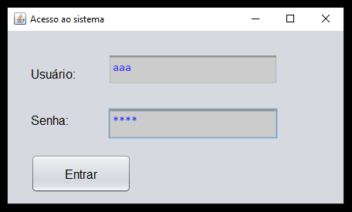

**private void btnEntrarActionPerformed(java.awt.event.ActionEvent evt) {**

**try {**

**Class.forName("com.mysql.cj.jdbc.Driver");**

**Connection conectado = DriverManager.getConnection("jdbc:mysql://localhost:3306/bd_empresa", "root", "admin");**

**PreparedStatement st = conectado.prepareStatement("SELECT * FROM usuario WHERE usuario = ? AND senha = ?")**

**st.setString(1, txtUsuario.getText());**

**st.setString(2, txtSenha.getText());**

**ResultSet resultado = st.executeQuery();**

**if (resultado.next()){**

**dispose();**

**new TelaMenu(resultado.getString("cargo"), resultado.getString("usuario")).setVisible(true);**

**} else {**

**JOptionPane.showMessageDialog(null,"usuário e/ou senha inválido");**

**}**

**} catch (ClassNotFoundException x) {**

**JOptionPane.showMessageDialog(null, "Driver JDBC não encontrado " + x.getMessage());**

**} catch (SQLException x) {**

**JOptionPane.showMessageDialog(null, "Erro na conexão com o banco de dados " + x.getMessage());**

**}**

**}**

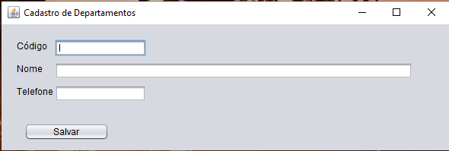

**private void btnSalvarActionPerformed(java.awt.event.ActionEvent evt) {**

**try {**

**Class.forName("com.mysql.cj.jdbc.Driver");**

**Connection conectado = DriverManager.getConnection("jdbc:mysql://localhost:3306/bd_empresa", "root", "admin");**

**PreparedStatement st = conectado.prepareStatement("INSERT INTO departamento VALUES(?,?,?)");**

**st.setInt(1, Integer.parseInt(txtCodigo.getText()));**

**st.setString(2, txtNome.getText());**

**st.setString(3, txtTelefone.getText());**

**st.executeUpdate(); //Executa o INSERT**

**JOptionPane.showMessageDialog(null, "Departamento cadastrado com sucesso");**

**// limpar os campos**

**txtCodigo.setText("");**

**txtNome.setText("");**

**txtTelefone.setText("");**

**// posiciona o cursor dentro do campo código**

**txtCodigo.requestFocus();**

**} catch (ClassNotFoundException x) {**

**JOptionPane.showMessageDialog(null, "Driver JDBC não encontrado " + x.getMessage());**

**} catch (SQLException x) {**

**if (x.getMessage().contains("Duplicate entry")) {**

**JOptionPane.showMessageDialog(null, "Este departamento de código " + txtCodigo.getText() + " já está cadastrado");**

**} else {**

**JOptionPane.showMessageDialog(null, "Erro na conexão com o banco de dados " + x.getMessage());**

**}**

**} catch (NumberFormatException x) {**

**JOptionPane.showMessageDialog(null, "O código precisa ser um número inteiro");**

**txtCodigo.requestFocus();**

**}**

**}**

**private void btnConsultarActionPerformed(java.awt.event.ActionEvent evt) {**

**try {**

**Class.forName("com.mysql.cj.jdbc.Driver");**

**Connection conectado = DriverManager.getConnection("jdbc:mysql://localhost:3306/bd_empresa", "root", "admin");**

**PreparedStatement st = conectado.prepareStatement("SELECT * FROM departamento WHERE codigo= ?");**

**st.setInt(1, Integer.parseInt(txtCodigo.getText()));**

**ResultSet resultado = st.executeQuery();**

**if (resultado.next()) {**

**txtNome.setText(resultado.getString("nome"));**

**txtTelefone.setText(resultado.getString("telefone"));**

**btnExcluir.setVisible(true);**

**btnAlterar.setVisible(true);**

**} else {**

**JOptionPane.showMessageDialog(null, "Codigo de departamento não encontrado ");**

**txtCodigo.requestFocus();**

**}**

**} catch (ClassNotFoundException x) {**

**JOptionPane.showMessageDialog(null, "Driver JDBC não encontrado " + x.getMessage());**

**} catch (SQLException x) {**

**JOptionPane.showMessageDialog(null, "Erro na conexão com o banco de dados " + x.getMessage());**

**} catch (NumberFormatException x) {**

**JOptionPane.showMessageDialog(null, "Digite um código que seja um numéro inteiro válido");**

**txtCodigo.requestFocus();**

**}**

**}**

**private void btnExcluirActionPerformed(java.awt.event.ActionEvent evt) {**

**try {**

**Class.forName("com.mysql.cj.jdbc.Driver");**

**Connection conectado = DriverManager.getConnection("jdbc:mysql://localhost:3306/bd_empresa", "root", "admin");**

**PreparedStatement st = conectado.prepareStatement("DELETE FROM departamento WHERE codigo =?");**

**st.setInt(1, Integer.parseInt(txtCodigo.getText()));**

**st.executeUpdate();**

**JOptionPane.showMessageDialog(null, "Departamento excluído com sucesso");**

**btnExcluir.setVisible(false);**

**btnAlterar.setVisible(false);**

**// limpar os campos**

**txtCodigo.setText("");**

**txtNome.setText("");**

**txtTelefone.setText("");**

**// posiciona o cursor dentro do campo código**

**txtCodigo.requestFocus();**

**} catch (ClassNotFoundException x) {**

**JOptionPane.showMessageDialog(null, "Driver JDBC não encontrado " + x.getMessage());**

**} catch (SQLException x) {**

**JOptionPane.showMessageDialog(null, x.getMessage());**

**} catch (NumberFormatException x) {**

**JOptionPane.showMessageDialog(null, "O código precisa ser um número inteiro");**

**txtCodigo.requestFocus();**

**}**

**}**

**private void btnAlterarActionPerformed(java.awt.event.ActionEvent evt) {**

**try {**

**Class.forName("com.mysql.cj.jdbc.Driver");**

**Connection conectado = DriverManager.getConnection("jdbc:mysql://localhost:3306/bd_empresa", "root", "admin");**

**PreparedStatement st = conectado.prepareStatement("UPDATE departamento SET nome = ?, telefone = ? WHERE codigo = ?");**

**st.setString(1, txtNome.getText());**

**st.setString(2, txtTelefone.getText());**

**st.setInt(3, Integer.parseInt(txtCodigo.getText()));**

**st.executeUpdate();**

**JOptionPane.showMessageDialog(null, "Departamento alterado com sucesso");**

**btnExcluir.setVisible(false);**

**btnAlterar.setVisible(false);**

**// limpar os campos**

**txtCodigo.setText("");**

**txtNome.setText("");**

**txtTelefone.setText("");**

**// posiciona o cursor dentro do campo código**

**txtCodigo.requestFocus();**

**} catch (ClassNotFoundException x) {**

**JOptionPane.showMessageDialog(null, "Driver JDBC não encontrado " + x.getMessage());**

**} catch (SQLException x) {**

**JOptionPane.showMessageDialog(null, x.getMessage());**

**} catch (NumberFormatException x) {**

**JOptionPane.showMessageDialog(null, "O código precisa ser um número inteiro");**

**txtCodigo.requestFocus();**

**}**

**}**

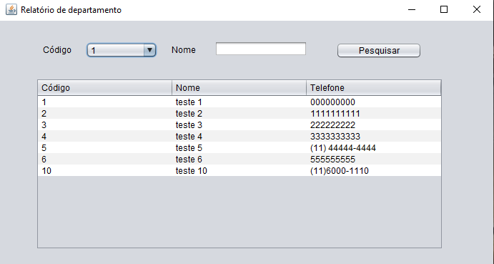

**public class RelatoriosDepartamentos extends javax.swing.JFrame {**

**public RelatoriosDepartamentos() {**

**initComponents();**

**try {**

**Class.forName("com.mysql.cj.jdbc.Driver");**

**Connection conectado = DriverManager.getConnection("jdbc:mysql://localhost:3306/bd_empresa", "root", "admin");**

**PreparedStatement st = conectado.prepareStatement("SELECT * FROM departamento");**

**ResultSet resultado = st.executeQuery();**

**DefaultTableModel moldeTabela;**

**moldeTabela = (DefaultTableModel) tblDepartamentos.getModel();**

**moldeTabela.setRowCount(0);**

**while (resultado.next()) {**

**Object dep[] = {**

**resultado.getInt("codigo"),**

**resultado.getString("nome"),**

**resultado.getString("telefone")**

**};**

**moldeTabela.addRow(dep);**

**cmbCodigo.addItem(resultado.getString("codigo"));**

**}**

**} catch (ClassNotFoundException x) {**

**JOptionPane.showMessageDialog(null, "Driver JDBC não encontrado " + x.getMessage());**

**} catch (SQLException x) {**

**JOptionPane.showMessageDialog(null, "Erro na conexão com o banco de dados " + x.getMessage());**

**}**

**}**

**@SuppressWarnings("unchecked")**

**// <editor-fold defaultstate="collapsed" desc="Generated Code">**

**private void initComponents() {**

**jScrollPane1 = new javax.swing.JScrollPane();**

**tblDepartamentos = new javax.swing.JTable();**

**lblCodigo = new javax.swing.JLabel();**

**cmbCodigo = new javax.swing.JComboBox<>();**

**ibiNome = new javax.swing.JLabel();**

**txtNome = new javax.swing.JTextField();**

**btnPesquisar = new javax.swing.JButton();**

**setTitle("Relatório de departamento");**

**getContentPane().setLayout(null);**

**tblDepartamentos.setModel(new javax.swing.table.DefaultTableModel(**

**new Object [][] {**

**},**

**new String [] {**

**"Código", "Nome", "Telefone"**

**}**

**) {**

**boolean[] canEdit = new boolean [] {**

**false, false, false**

**};**

**public boolean isCellEditable(int rowIndex, int columnIndex) {**

**return canEdit [columnIndex];**

**}**

**});**

**jScrollPane1.setViewportView(tblDepartamentos);**

**getContentPane().add(jScrollPane1);**

**jScrollPane1.setBounds(50, 80, 570, 240);**

**lblCodigo.setText("Código");**

**getContentPane().add(lblCodigo);**

**lblCodigo.setBounds(60, 30, 60, 20);**

**cmbCodigo.addActionListener(new java.awt.event.ActionListener() {**

**public void actionPerformed(java.awt.event.ActionEvent evt) {**

**cmbCodigoActionPerformed(evt);**

**}**

**});**

**getContentPane().add(cmbCodigo);**

**cmbCodigo.setBounds(120, 30, 100, 22);**

**ibiNome.setText("Nome");**

**getContentPane().add(ibiNome);**

**ibiNome.setBounds(240, 30, 50, 20);**

**getContentPane().add(txtNome);**

**txtNome.setBounds(300, 28, 130, 22);**

**btnPesquisar.setText("Pesquisar");**

**btnPesquisar.addActionListener(new java.awt.event.ActionListener() {**

**public void actionPerformed(java.awt.event.ActionEvent evt) {**

**btnPesquisarActionPerformed(evt);**

**}**

**});**

**getContentPane().add(btnPesquisar);**

**btnPesquisar.setBounds(470, 30, 120, 23);**

**setSize(new java.awt.Dimension(706, 381));**

**setLocationRelativeTo(null);**

**}// </editor-fold>**

**private void cmbCodigoActionPerformed(java.awt.event.ActionEvent evt) {**

**try {**

**Class.forName("com.mysql.cj.jdbc.Driver");**

**Connection conectado = DriverManager.getConnection("jdbc:mysql://localhost:3306/bd_empresa", "root", "admin");**

**PreparedStatement st = conectado.prepareStatement("SELECT * FROM departamento WHERE codigo = ?");**

**st.setString(1, cmbCodigo.getSelectedItem().toString());**

**ResultSet resultado = st.executeQuery();**

**DefaultTableModel moldeTabela;**

**moldeTabela = (DefaultTableModel) tblDepartamentos.getModel();**

**moldeTabela.setRowCount(0);**

**while (resultado.next()) {**

**Object dep[] = {**

**resultado.getInt("codigo"),**

**resultado.getString("nome"),**

**resultado.getString("telefone")**

**};**

**moldeTabela.addRow(dep);**

**}**

**} catch (ClassNotFoundException x) {**

**JOptionPane.showMessageDialog(null, "Driver JDBC não encontrado " + x.getMessage());**

**} catch (SQLException x) {**

**JOptionPane.showMessageDialog(null, "Erro na conexão com o banco de dados " + x.getMessage());**

**}**

**}**

**private void btnPesquisarActionPerformed(java.awt.event.ActionEvent evt) {**

**try {**

**Class.forName("com.mysql.cj.jdbc.Driver");**

**Connection conectado = DriverManager.getConnection("jdbc:mysql://localhost:3306/bd_empresa", "root", "admin");**

**PreparedStatement st = conectado.prepareStatement("SELECT * FROM departamento WHERE nome LIKE ?");**

**st.setString(1, "%"+txtNome.getText()+"%");**

**ResultSet resultado = st.executeQuery();**

**DefaultTableModel moldeTabela;**

**moldeTabela = (DefaultTableModel) tblDepartamentos.getModel();**

**moldeTabela.setRowCount(0);**

**while (resultado.next()) {**

**Object dep[] = {**

**resultado.getInt("codigo"),**

**resultado.getString("nome"),**

**resultado.getString("telefone")**

**};**

**moldeTabela.addRow(dep);**

**}**

**} catch (ClassNotFoundException x) {**

**JOptionPane.showMessageDialog(null, "Driver JDBC não encontrado " + x.getMessage());**

**} catch (SQLException x) {**

**JOptionPane.showMessageDialog(null, "Erro na conexão com o banco de dados " + x.getMessage());**

**}**

**}**

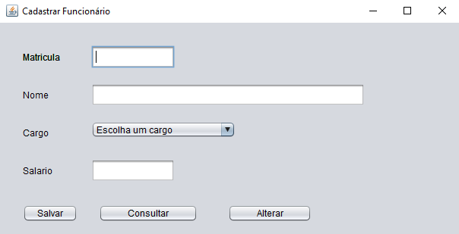

**private void btnSalvarActionPerformed(java.awt.event.ActionEvent evt) {**

**try {**

**Class.forName("com.mysql.cj.jdbc.Driver");**

**Connection conectado = DriverManager.getConnection("jdbc:mysql://localhost:3306/bd_empresa", "root", "admin");**

**PreparedStatement st = conectado.prepareStatement("INSERT INTO funcionario VALUES(?,?,?,?)");**

**st.setInt(1, Integer.parseInt(txtMatricula.getText()));**

**st.setString(2, txtNome.getText());**

**st.setString(3, cmbCargo.getSelectedItem().toString());**

**st.setDouble(4, Double.parseDouble(txtSalario.getText()));**

**st.executeUpdate(); //Executa o INSERT**

**JOptionPane.showMessageDialog(null, "Funcionário cadastrado com sucesso");**

**// limpar os campos**

**txtMatricula.setText("");**

**txtNome.setText("");**

**cmbCargo.setSelectedIndex(0);**

**txtSalario.setText("");**

**// posiciona o cursor dentro do campo usuário**

**txtMatricula.requestFocus();**

**} catch (ClassNotFoundException x) {**

**JOptionPane.showMessageDialog(null, "Driver JDBC não encontrado " + x.getMessage());**

**} catch (SQLException x) {**

**if (x.getMessage().contains("Duplicate entry")) {**

**JOptionPane.showMessageDialog(null, "Este Matricula " + txtMatricula.getText() + " já está cadastrado");**

**} else {**

**JOptionPane.showMessageDialog(null, "Erro na conexão com o banco de dados " + x.getMessage());**

**}**

**} catch (NumberFormatException x) {**

**JOptionPane.showMessageDialog(null, "A Matricula precisa ser um número inteiro");**

**txtMatricula.requestFocus();**

**}**

**}**

**private void btnConsultarFuncionarioActionPerformed(java.awt.event.ActionEvent evt) {**

**try {**

**Class.forName("com.mysql.cj.jdbc.Driver");**

**Connection conectado = DriverManager.getConnection("jdbc:mysql://localhost:3306/bd_empresa", "root", "admin");**

**PreparedStatement st = conectado.prepareStatement("SELECT * FROM funcionario WHERE matricula = ?");**

**st.setInt(1, Integer.parseInt(txtMatricula.getText()));**

**ResultSet resultado = st.executeQuery();**

**if (resultado.next()) {**

**txtNome.setText(resultado.getString("nome"));**

**cmbCargo.setSelectedItem(resultado.getString("cargo"));**

**txtSalario.setText(Double.toString(resultado.getDouble("salario")));**

**btnExcluirFuncionario.setVisible(true);**

**} else {**

**JOptionPane.showMessageDialog(null, "Funcionário não encontrado ");**

**txtMatricula.setText("");**

**txtNome.setText("");**

**cmbCargo.setSelectedIndex(0);**

**txtSalario.setText("");**

**}**

**} catch (ClassNotFoundException x) {**

**JOptionPane.showMessageDialog(null, "Driver JDBC não encontrado " + x.getMessage());**

**} catch (SQLException x) {**

**JOptionPane.showMessageDialog(null, "Erro na conexão com o banco de dados " + x.getMessage());**

**} catch (NumberFormatException x) {**

**JOptionPane.showMessageDialog(null, "Digite um código que seja um numéro inteiro válido");**

**txtMatricula.requestFocus();**

**}**

**}**

**private void btnExcluirFuncionarioActionPerformed(java.awt.event.ActionEvent evt) {**

**try {**

**Class.forName("com.mysql.cj.jdbc.Driver");**

**Connection conectado = DriverManager.getConnection("jdbc:mysql://localhost:3306/bd_empresa", "root", "admin");**

**PreparedStatement st = conectado.prepareStatement("DELETE FROM funcionario WHERE matricula = ?");**

**st.setInt(1, Integer.parseInt(txtMatricula.getText()));**

**st.executeUpdate();**

**JOptionPane.showMessageDialog(null, "Funcionário excluído com sucesso");**

**btnExcluirFuncionario.setVisible(false);**

**txtMatricula.setText("");**

**txtNome.setText("");**

**cmbCargo.setSelectedIndex(0);**

**txtSalario.setText("");**

**} catch (ClassNotFoundException x) {**

**JOptionPane.showMessageDialog(null, "Driver JDBC não encontrado " + x.getMessage());**

**} catch (SQLException x) {**

**JOptionPane.showMessageDialog(null, x.getMessage());**

**}**

**}**

**private void btnAlterarFuncionarioActionPerformed(java.awt.event.ActionEvent evt) {**

**try {**

**Class.forName("com.mysql.cj.jdbc.Driver");**

**Connection conectado = DriverManager.getConnection("jdbc:mysql://localhost:3306/bd_empresa", "root", "admin");**

**PreparedStatement st = conectado.prepareStatement("UPDATE funcionario SET nome = ?, cargo = ?, salario = ? WHERE matricula = ?");**

**st.setString(1, txtNome.getText());**

**st.setString(2, cmbCargo.getSelectedItem().toString());**

**st.setDouble(3, Double.parseDouble(txtSalario.getText()));**

**st.setInt(4, Integer.parseInt(txtMatricula.getText()));**

**st.executeUpdate();**

**JOptionPane.showMessageDialog(null, "Funcionario Alterado com sucesso");**

**txtMatricula.setText("");**

**txtNome.setText("");**

**cmbCargo.setSelectedIndex(0);**

**txtSalario.setText("");**

**} catch (ClassNotFoundException x) {**

**JOptionPane.showMessageDialog(null, "Driver JDBC não encontrado " + x.getMessage());**

**} catch (SQLException x) {**

**JOptionPane.showMessageDialog(null, x.getMessage());**

**} catch (NumberFormatException x) {**

**JOptionPane.showMessageDialog(null, "A matricula precisa ser um número inteiro");**

**txtMatricula.requestFocus();**

**}**

**}**

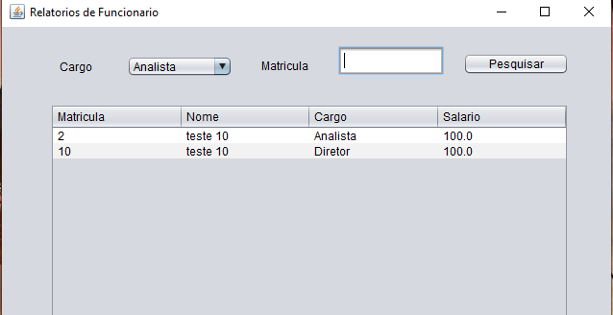

**public class RelatorioFuncionario extends javax.swing.JFrame {**

**public RelatorioFuncionario() {**

**initComponents();**

**try {**

**Class.forName("com.mysql.cj.jdbc.Driver");**

**Connection conectado = DriverManager.getConnection("jdbc:mysql://localhost:3306/bd_empresa", "root", "admin");**

**PreparedStatement st = conectado.prepareStatement("SELECT * FROM funcionario");**

**ResultSet resultado = st.executeQuery();**

**DefaultTableModel moldeTabela;**

**moldeTabela = (DefaultTableModel) tblFuncionario.getModel();**

**moldeTabela.setRowCount(0);**

**while (resultado.next()) {**

**Object dep[] = {**

**resultado.getInt("matricula"),**

**resultado.getString("nome"),**

**resultado.getString("cargo"),**

**resultado.getDouble("salario")**

**};**

**moldeTabela.addRow(dep);**

**cmbCargo.addItem(resultado.getString("cargo"));**

**}**

**} catch (ClassNotFoundException x) {**

**JOptionPane.showMessageDialog(null, "Driver JDBC não encontrado " + x.getMessage());**

**} catch (SQLException x) {**

**JOptionPane.showMessageDialog(null, "Erro na conexão com o banco de dados " + x.getMessage());**

**}**

**}**

**@SuppressWarnings("unchecked")**

**// <editor-fold defaultstate="collapsed" desc="Generated Code">**

**private void initComponents() {**

**jScrollPane1 = new javax.swing.JScrollPane();**

**tblFuncionario = new javax.swing.JTable();**

**lblCargo = new javax.swing.JLabel();**

**cmbCargo = new javax.swing.JComboBox<>();**

**lblMatricula = new javax.swing.JLabel();**

**txtMatricula = new javax.swing.JTextField();**

**btnPesquisar = new javax.swing.JToggleButton();**

**setTitle("Relatorios de Funcionario");**

**getContentPane().setLayout(null);**

**tblFuncionario.setModel(new javax.swing.table.DefaultTableModel(**

**new Object [][] {**

**},**

**new String [] {**

**"Matricula", "Nome", "Cargo", "Salario"**

**}**

**) {**

**boolean[] canEdit = new boolean [] {**

**false, false, false, false**

**};**

**public boolean isCellEditable(int rowIndex, int columnIndex) {**

**return canEdit [columnIndex];**

**}**

**});**

**jScrollPane1.setViewportView(tblFuncionario);**

**getContentPane().add(jScrollPane1);**

**jScrollPane1.setBounds(50, 80, 540, 230);**

**lblCargo.setText("Cargo");**

**getContentPane().add(lblCargo);**

**lblCargo.setBounds(60, 26, 70, 30);**

**cmbCargo.addActionListener(new java.awt.event.ActionListener() {**

**public void actionPerformed(java.awt.event.ActionEvent evt) {**

**cmbCargoActionPerformed(evt);**

**}**

**});**

**getContentPane().add(cmbCargo);**

**cmbCargo.setBounds(130, 30, 110, 22);**

**lblMatricula.setText("Matricula");**

**getContentPane().add(lblMatricula);**

**lblMatricula.setBounds(270, 30, 80, 20);**

**getContentPane().add(txtMatricula);**

**txtMatricula.setBounds(350, 20, 110, 30);**

**btnPesquisar.setText("Pesquisar");**

**btnPesquisar.addActionListener(new java.awt.event.ActionListener() {**

**public void actionPerformed(java.awt.event.ActionEvent evt) {**

**btnPesquisarActionPerformed(evt);**

**}**

**});**

**getContentPane().add(btnPesquisar);**

**btnPesquisar.setBounds(480, 27, 110, 23);**

**setSize(new java.awt.Dimension(650, 340));**

**setLocationRelativeTo(null);**

**}// </editor-fold>**

**private void cmbCargoActionPerformed(java.awt.event.ActionEvent evt) {**

**try {**

**Class.forName("com.mysql.cj.jdbc.Driver");**

**Connection conectado = DriverManager.getConnection("jdbc:mysql://localhost:3306/bd_empresa", "root", "admin");**

**PreparedStatement st = conectado.prepareStatement("SELECT * FROM funcionario WHERE cargo = ?");**

**st.setString(1, cmbCargo.getSelectedItem().toString());**

**ResultSet resultado = st.executeQuery();**

**DefaultTableModel moldeTabela;**

**moldeTabela = (DefaultTableModel) tblFuncionario.getModel();**

**moldeTabela.setRowCount(0);**

**while (resultado.next()) {**

**Object dep[] = {**

**resultado.getInt("matricula"),**

**resultado.getString("nome"),**

**resultado.getString("cargo"),**

**resultado.getDouble("salario")**

**};**

**moldeTabela.addRow(dep);**

**}**

**} catch (ClassNotFoundException x) {**

**JOptionPane.showMessageDialog(null, "Driver JDBC não encontrado " + x.getMessage());**

**} catch (SQLException x) {**

**JOptionPane.showMessageDialog(null, "Erro na conexão com o banco de dados " + x.getMessage());**

**}**

**}**

**private void btnPesquisarActionPerformed(java.awt.event.ActionEvent evt) {**

**try {**

**Class.forName("com.mysql.cj.jdbc.Driver");**

**Connection conectado = DriverManager.getConnection("jdbc:mysql://localhost:3306/bd_empresa", "root", "admin");**

**PreparedStatement st = conectado.prepareStatement("SELECT * FROM funcionario WHERE matricula like ?");**

**st.setString(1, "%" + txtMatricula.getText() + "%");**

**ResultSet resultado = st.executeQuery();**

**DefaultTableModel moldeTabela;**

**moldeTabela = (DefaultTableModel) tblFuncionario.getModel();**

**moldeTabela.setRowCount(0);**

**while (resultado.next()) {**

**Object dep[] = {**

**resultado.getInt("matricula"),**

**resultado.getString("nome"),**

**resultado.getString("cargo"),**

**resultado.getDouble("salario")**

**};**

**moldeTabela.addRow(dep);**

**}**

**} catch (ClassNotFoundException x) {**

**JOptionPane.showMessageDialog(null, "Driver JDBC não encontrado " + x.getMessage());**

**} catch (SQLException x) {**

**JOptionPane.showMessageDialog(null, "Erro na conexão com o banco de dados " + x.getMessage());**

**}**

**}**

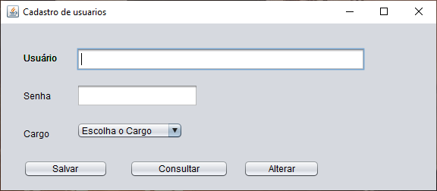

**private void btmSalvarActionPerformed(java.awt.event.ActionEvent evt) {**

**try {**

**Class.forName("com.mysql.cj.jdbc.Driver");**

**Connection conectado = DriverManager.getConnection("jdbc:mysql://localhost:3306/bd_empresa", "root", "admin");**

**PreparedStatement st = conectado.prepareStatement("INSERT INTO usuario VALUES(?,?,?)");**

**st.setString(1, txtUsuario.getText());**

**st.setString(2, txtSenha.getText());**

**st.setString(3, cmbCargo.getSelectedItem().toString());**

**st.executeUpdate(); //Executa o INSERT**

**JOptionPane.showMessageDialog(null, "Usuário cadastrado com sucesso");**

**// limpar os campos**

**txtUsuario.setText("");**

**txtSenha.setText("");**

**cmbCargo.setSelectedIndex(0);**

**// posiciona o cursor dentro do campo usuário**

**txtUsuario.requestFocus();**

**} catch (ClassNotFoundException x) {**

**JOptionPane.showMessageDialog(null, "Driver JDBC não encontrado " + x.getMessage());**

**} catch (SQLException x) {**

**if (x.getMessage().contains("Duplicate entry")) {**

**JOptionPane.showMessageDialog(null, "Este usuário " + txtUsuario.getText() + " já está cadastrado");**

**} else {**

**JOptionPane.showMessageDialog(null, "Erro na conexão com o banco de dados " + x.getMessage());**

**}**

**}**

**}**

**private void btnConsultarUsuarioActionPerformed(java.awt.event.ActionEvent evt) {**

**try {**

**Class.forName("com.mysql.cj.jdbc.Driver");**

**Connection conectado = DriverManager.getConnection("jdbc:mysql://localhost:3306/bd_empresa", "root", "admin");**

**PreparedStatement st = conectado.prepareStatement("SELECT * FROM usuario WHERE usuario= ?");**

**st.setString(1, txtUsuario.getText());**

**ResultSet resultado = st.executeQuery();**

**if (resultado.next()) {**

**txtSenha.setText(resultado.getString("senha"));**

**cmbCargo.setSelectedItem(resultado.getString("cargo"));**

**btnExcluirUsuario.setVisible(true);**

**} else {**

**JOptionPane.showMessageDialog(null, "Usuário não encontrado ");**

**txtUsuario.setText("");**

**txtSenha.setText("");**

**cmbCargo.setSelectedIndex(0);**

**txtUsuario.requestFocus();**

**}**

**} catch (ClassNotFoundException x) {**

**JOptionPane.showMessageDialog(null, "Driver JDBC não encontrado " + x.getMessage());**

**} catch (SQLException x) {**

**JOptionPane.showMessageDialog(null, "Erro na conexão com o banco de dados " + x.getMessage());**

**}**

**}**

**private void btnExcluirUsuarioActionPerformed(java.awt.event.ActionEvent evt) {**

**try {**

**Class.forName("com.mysql.cj.jdbc.Driver");**

**Connection conectado = DriverManager.getConnection("jdbc:mysql://localhost:3306/bd_empresa", "root", "admin");**

**PreparedStatement st = conectado.prepareStatement("DELETE FROM usuario WHERE usuario = ?");**

**st.setString(1, txtUsuario.getText());**

**st.executeUpdate();**

**JOptionPane.showMessageDialog(null, "Usuario excluído com sucesso");**

**btnExcluirUsuario.setVisible(false);**

**// limpar os campos**

**txtUsuario.setText("");**

**txtSenha.setText("");**

**cmbCargo.setSelectedIndex(0);**

**txtUsuario.requestFocus();**

**} catch (ClassNotFoundException x) {**

**JOptionPane.showMessageDialog(null, "Driver JDBC não encontrado " + x.getMessage());**

**} catch (SQLException x) {**

**JOptionPane.showMessageDialog(null, x.getMessage());**

**}**

**}**

**private void btnAlterarUsuarioActionPerformed(java.awt.event.ActionEvent evt) {**

**try {**

**Class.forName("com.mysql.cj.jdbc.Driver");**

**Connection conectado = DriverManager.getConnection("jdbc:mysql://localhost:3306/bd_empresa", "root", "admin");**

**PreparedStatement st = conectado.prepareStatement("UPDATE usuario SET senha = ?, cargo = ? WHERE usuario = ?");**

**st.setString(1, txtSenha.getText());**

**st.setString(2, cmbCargo.getSelectedItem().toString());**

**st.setString(3, txtUsuario.getText());**

**st.executeUpdate();**

**JOptionPane.showMessageDialog(null, "Usuario Alterado com sucesso");**

**txtUsuario.setText("");**

**txtSenha.setText("");**

**cmbCargo.setSelectedIndex(0);**

**txtUsuario.requestFocus();**

**} catch (ClassNotFoundException x) {**

**JOptionPane.showMessageDialog(null, "Driver JDBC não encontrado " + x.getMessage());**

**} catch (SQLException x) {**

**JOptionPane.showMessageDialog(null, x.getMessage());**

**}**

**}**

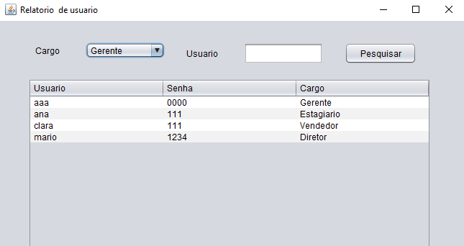

**public class RelatorioUsuario extends javax.swing.JFrame {**

**public RelatorioUsuario() {**

**initComponents();**

**try {**

**Class.forName("com.mysql.cj.jdbc.Driver");**

**Connection conectado = DriverManager.getConnection("jdbc:mysql://localhost:3306/bd_empresa", "root", "admin");**

**PreparedStatement st = conectado.prepareStatement("SELECT * FROM usuario");**

**ResultSet resultado = st.executeQuery();**

**DefaultTableModel moldeTabela;**

**moldeTabela = (DefaultTableModel) tblUsuario.getModel();**

**moldeTabela.setRowCount(0);**

**while (resultado.next()) {**

**Object dep[] = {**

**resultado.getString("usuario"),**

**resultado.getString("senha"),**

**resultado.getString("cargo")**

**};**

**moldeTabela.addRow(dep);**

**cmbCargo.addItem(resultado.getString("cargo"));**

**}**

**} catch (ClassNotFoundException x) {**

**JOptionPane.showMessageDialog(null, "Driver JDBC não encontrado " + x.getMessage());**

**} catch (SQLException x) {**

**JOptionPane.showMessageDialog(null, "Erro na conexão com o banco de dados " + x.getMessage());**

**}**

**}**

**@SuppressWarnings("unchecked")**

**// <editor-fold defaultstate="collapsed" desc="Generated Code">**

**private void initComponents() {**

**jScrollPane1 = new javax.swing.JScrollPane();**

**tblUsuario = new javax.swing.JTable();**

**lblCargo = new javax.swing.JLabel();**

**cmbCargo = new javax.swing.JComboBox<>();**

**lblUsuario = new javax.swing.JLabel();**

**txtUsuario = new javax.swing.JTextField();**

**btnPesquisar = new javax.swing.JButton();**

**setTitle("Relatorio de usuario");**

**getContentPane().setLayout(null);**

**tblUsuario.setModel(new javax.swing.table.DefaultTableModel(**

**new Object [][] {**

**},**

**new String [] {**

**"Usuario ", "Senha", "Cargo"**

**}**

**) {**

**boolean[] canEdit = new boolean [] {**

**false, false, false**

**};**

**public boolean isCellEditable(int rowIndex, int columnIndex) {**

**return canEdit [columnIndex];**

**}**

**});**

**jScrollPane1.setViewportView(tblUsuario);**

**getContentPane().add(jScrollPane1);**

**jScrollPane1.setBounds(40, 80, 560, 250);**

**lblCargo.setText("Cargo");**

**getContentPane().add(lblCargo);**

**lblCargo.setBounds(50, 26, 70, 30);**

**cmbCargo.addActionListener(new java.awt.event.ActionListener() {**

**public void actionPerformed(java.awt.event.ActionEvent evt) {**

**cmbCargoActionPerformed(evt);**

**}**

**});**

**getContentPane().add(cmbCargo);**

**cmbCargo.setBounds(120, 30, 110, 22);**

**lblUsuario.setText("Usuario");**

**getContentPane().add(lblUsuario);**

**lblUsuario.setBounds(260, 30, 80, 30);**

**getContentPane().add(txtUsuario);**

**txtUsuario.setBounds(340, 30, 110, 30);**

**btnPesquisar.setText("Pesquisar");**

**btnPesquisar.addActionListener(new java.awt.event.ActionListener() {**

**public void actionPerformed(java.awt.event.ActionEvent evt) {**

**btnPesquisarActionPerformed(evt);**

**}**

**});**

**getContentPane().add(btnPesquisar);**

**btnPesquisar.setBounds(480, 30, 100, 30);**

**setSize(new java.awt.Dimension(664, 354));**

**setLocationRelativeTo(null);**

**}// </editor-fold>**

**private void cmbCargoActionPerformed(java.awt.event.ActionEvent evt) {**

**try {**

**Class.forName("com.mysql.cj.jdbc.Driver");**

**Connection conectado = DriverManager.getConnection("jdbc:mysql://localhost:3306/bd_empresa", "root", "admin");**

**PreparedStatement st = conectado.prepareStatement("SELECT * FROM usuario WHERE cargo = ?");**

**st.setString(1, cmbCargo.getSelectedItem().toString());**

**ResultSet resultado = st.executeQuery();**

**DefaultTableModel moldeTabela;**

**moldeTabela = (DefaultTableModel) tblUsuario.getModel();**

**moldeTabela.setRowCount(0);**

**while (resultado.next()) {**

**Object dep[] = {**

**resultado.getString("usuario"),**

**resultado.getString("senha"),**

**resultado.getString("cargo")**

**};**

**moldeTabela.addRow(dep);**

**}**

**} catch (ClassNotFoundException x) {**

**JOptionPane.showMessageDialog(null, "Driver JDBC não encontrado " + x.getMessage());**

**} catch (SQLException x) {**

**JOptionPane.showMessageDialog(null, "Erro na conexão com o banco de dados " + x.getMessage());**

**}**

**}**

**private void btnPesquisarActionPerformed(java.awt.event.ActionEvent evt) {**

**try {**

**Class.forName("com.mysql.cj.jdbc.Driver");**

**Connection conectado = DriverManager.getConnection("jdbc:mysql://localhost:3306/bd_empresa", "root", "admin");**

**PreparedStatement st = conectado.prepareStatement("SELECT * FROM usuario WHERE usuario like ?");**

**st.setString(1, "%" + txtUsuario.getText() + "%");**

**ResultSet resultado = st.executeQuery();**

**DefaultTableModel moldeTabela;**

**moldeTabela = (DefaultTableModel) tblUsuario.getModel();**

**moldeTabela.setRowCount(0);**

**while (resultado.next()) {**

**Object dep[] = {**

**resultado.getString("usuario"),**

**resultado.getString("senha"),**

**resultado.getString("cargo")**

**};**

**moldeTabela.addRow(dep);**

**}**

**} catch (ClassNotFoundException x) {**

**JOptionPane.showMessageDialog(null, "Driver JDBC não encontrado " + x.getMessage());**

**} catch (SQLException x) {**

**JOptionPane.showMessageDialog(null, "Erro na conexão com o banco de dados " + x.getMessage());**

**}**

**}**

**6. MODELAGEM DO BANCO DE DADOS DA EMPRESA**

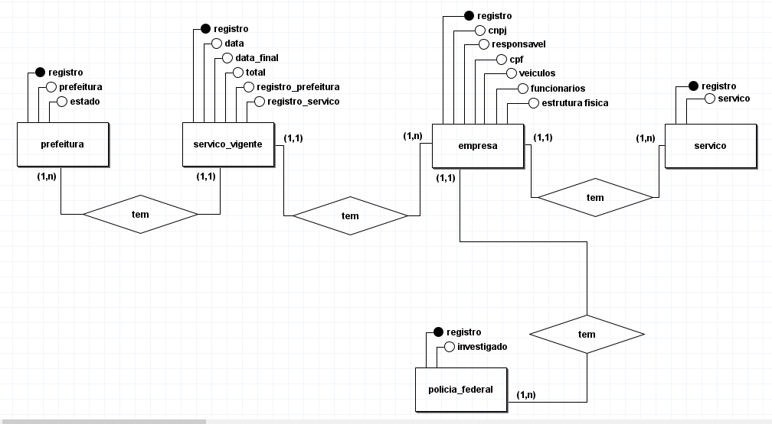

Abaixo segue um exemplo do DER (ou MER):

**7. IMPLEMENTAÇÃO DO BANCO DE DADOS EM SQL**

create table Tipo_de_servico (

registro int primary key,

tipo varchar (50) not null

);

select c.funcionarios,c.veiculos_pesados,c.veiculos_leves,c.escritorios_fisicos,c.alojamentos_moveis from Tipo_de_servico t, Candidato c, Policia_federal f where t.registro=c.regCand and c.regcand=f.registro and t.tipo like 'construcao%' and f.ficha_limpa='sim';

select c.funcionarios,c.veiculos_leves,c.escritorios_fisicos from Tipo_de_servico t, Candidato c, Policia_federal f where t.registro=c.regCand and c.regcand=f.registro and t.tipo like 'manutencao%' and f.ficha_limpa='sim';

create table Prefeitura (

registro int primary key,

prefeitura varchar (50) not null,

estado varchar (2) not null

);

create table Candidato (

regCand int primary key not null,

cnpj varchar (18) not null,

responsavel varchar (50) not null,

cpf varchar (14) not null,

funcionarios int not null,

veiculos_pesados int,

veiculos_leves int,

escritorios_fisicos int,

alojamentos_moveis int,

foreign key (regCand) references tipo_de_servico (registro)

);

insert into Candidato (regCand,cnpj,responsavel,cpf,funcionarios,veiculos_pesados,veiculos_leves,escritorios_fisicos,alojamentos_moveis) values (00,'00.000.000/0000-00','aaaaaaaaaaa','000.000.000-00',000,00,00,00,00);

update Candidato set funcionarios='000',veiculos_pesados='00',veiculos_leves='00',escritorios_fisicos='00',alojamentos_moveis='00' where cnpj='14.235.485/1244-22' ;

create table Vigente (

registro int primary key not null,

data date not null,

data_final date not null,

total float not null,

reg_pref int,

reg_serv int,

foreign key (reg_pref) references Prefeitura (registro),

foreign key (reg_serv) references Candidato (regCand)

);

select prefeitura, estado, data, data_final, total from Prefeitura p, Vigente v where p.registro=v.registro and p.prefeitura like 'sao%';

select prefeitura, estado, data, data_final, total from Prefeitura p, Vigente v where p.registro=v.registro and p.estado like 's%';

create table Policia_federal (

registro int primary key not null,

ficha_limpa varchar (5),

foreign key (registro) references Candidato (regCand)

);

select f.registro,f.ficha_limpa,c.cnpj,c.cpf,c.responsavel from Policia_federal f, Candidato c where f.registro=c.regCand and c.cnpj='14.235.485/1244-22';

select f.registro,f.ficha_limpa,c.cnpj,c.cpf,c.responsavel from Policia_federal f, Candidato c where f.registro=c.regCand and c.cpf='541.424.842-74' ;

select f.registro,f.ficha_limpa,c.cnpj,c.cpf,c.responsavel from Policia_federal f, Candidato c where f.registro=c.regCand and c.regCand='3';

select f.registro,f.ficha_limpa,c.cnpj,c.cpf,c.responsavel from Policia_federal f, Candidato c where f.registro=c.regCand and f.ficha_limpa like'nao%';

select f.registro,f.ficha_limpa,c.cnpj,c.cpf,c.responsavel from Policia_federal f, Candidato c where f.registro=c.regCand and f.ficha_limpa like'sim%';

update Policia_federal set ficha_limpa='sim' where registro='3';

**8. SITE DA EMPRESA**





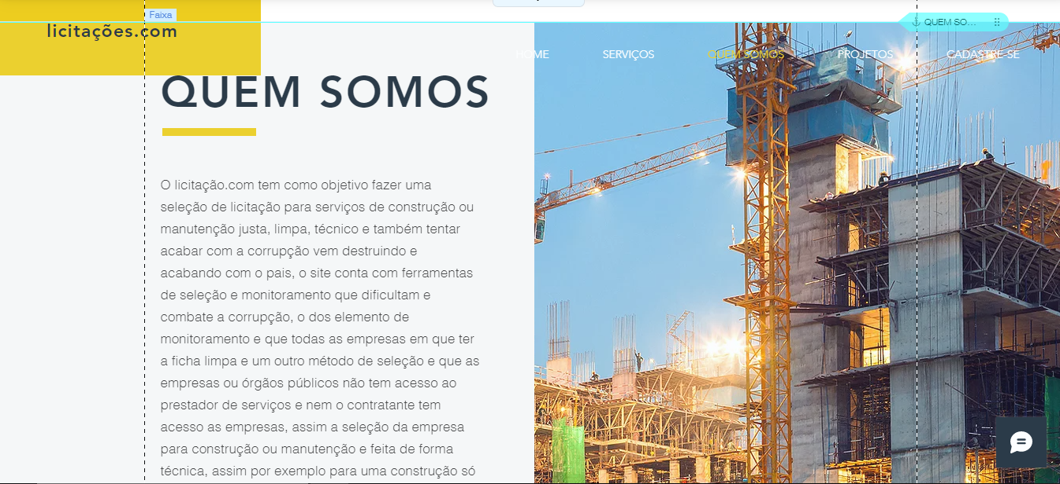

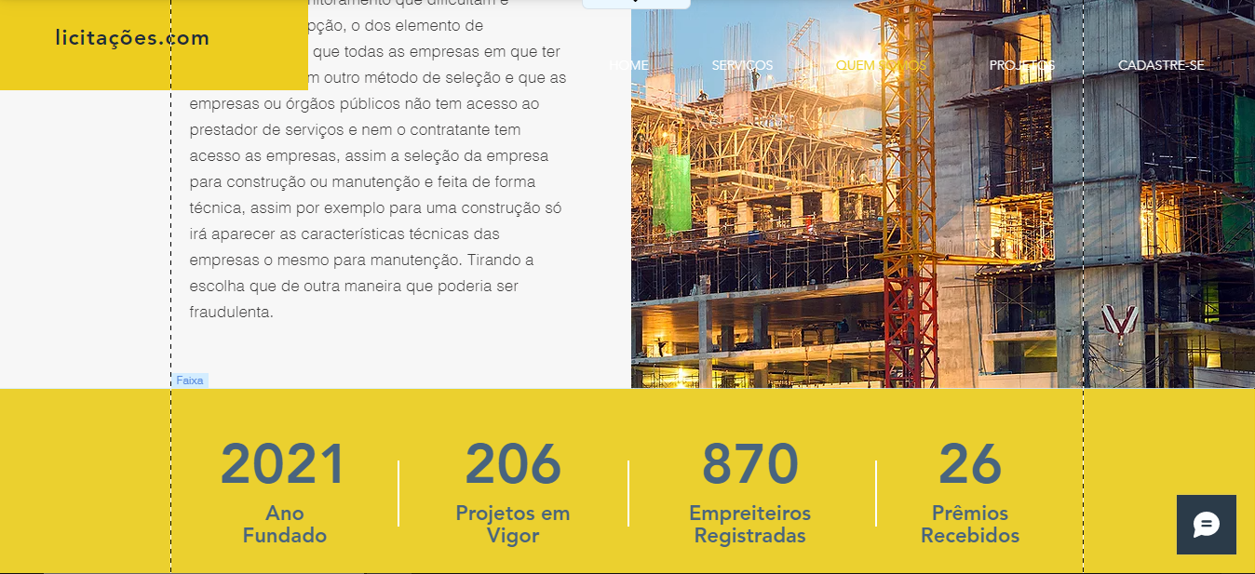

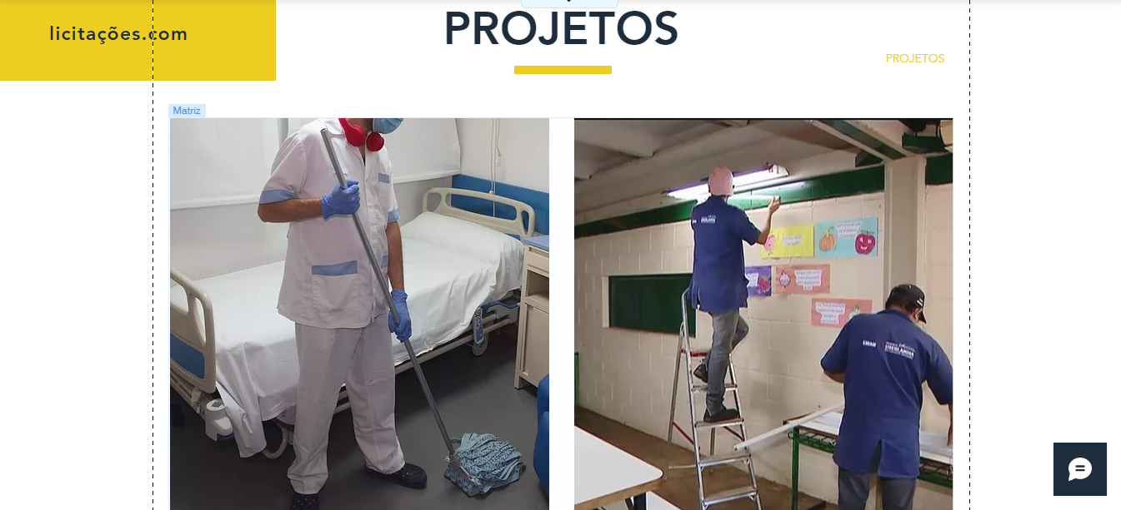

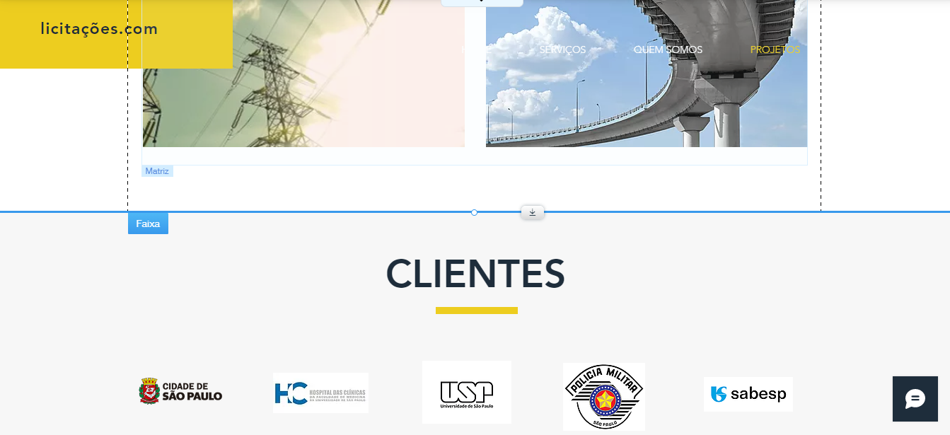

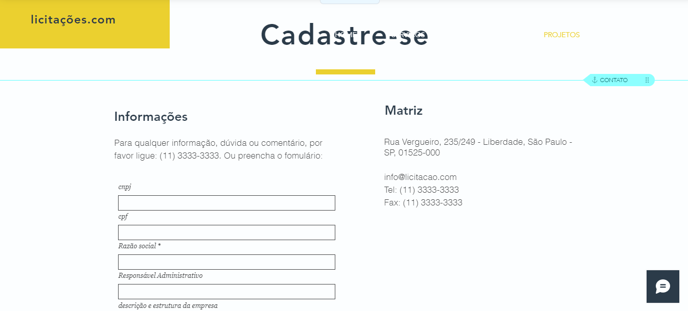

**9. Código fonte**

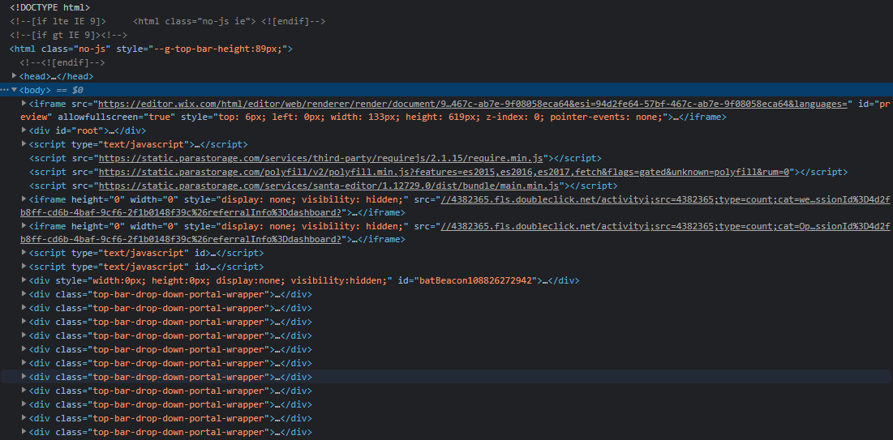



**10. CONCLUSÃO**

Em uma sociedade com vários problemas de desvios e corrupção um site para licitação que tem como objetivo acabar com esses problemas é bem-visto hoje em dia, o licitação.com com sua estrutura de dados e com uma forma simples e direta vai transformar como as licitações serão feitas de agora em diante, garantindo a tudo que tentam concorrentes uma licitação justa e limpa.